五年级数学上册
《除数是整数的小数除法》知识

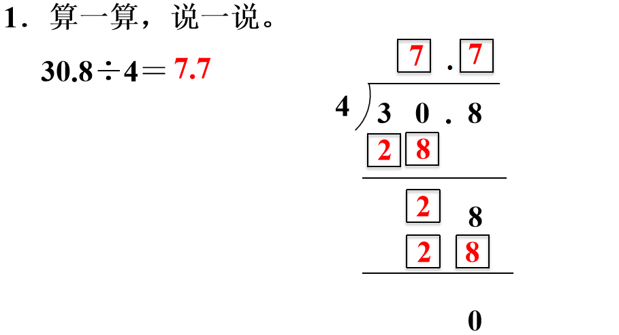
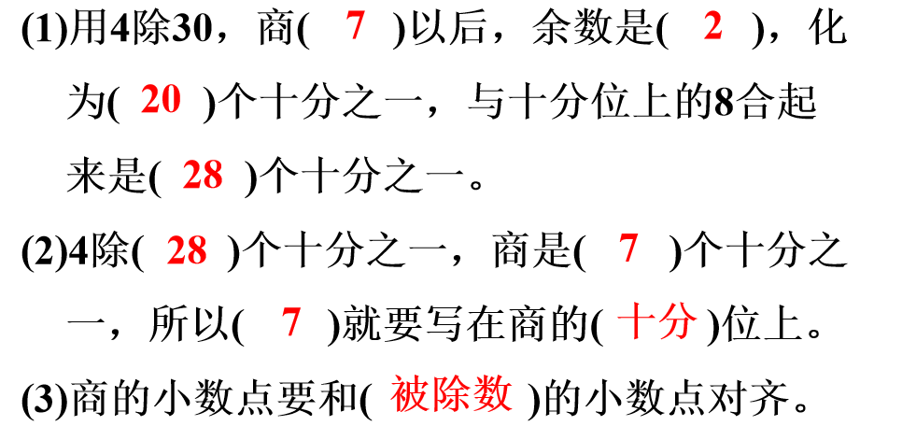
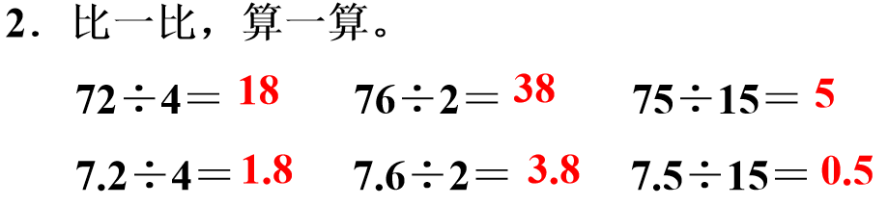
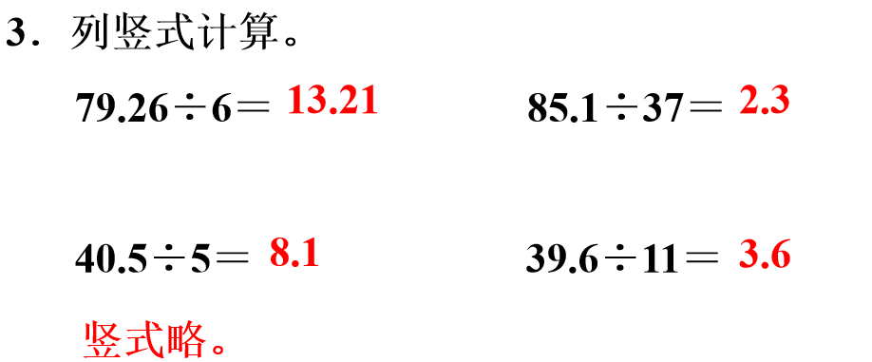
五年级数学上册
《除数是整数的小数除法》知识

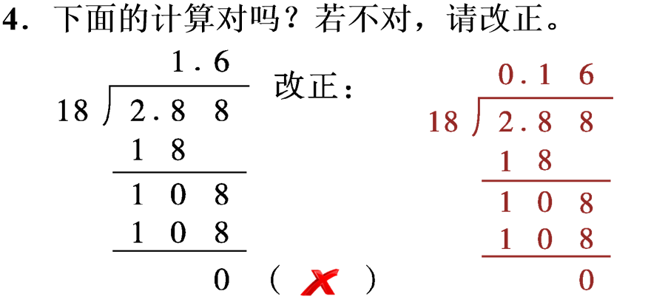

5．星期天，爸爸、妈妈带小方去植物园，买门票共用去24.5元。已知一张成人票与3张儿童票的票价相等，一张儿童票多少钱？
24.5÷(3＋3＋1)＝3.5(元)
答：一张儿童票3.5元。

6．一辆小汽车3小时行驶了295.5千米，一辆大巴车7小时行驶了509.6千米。哪辆车的速度快？
295.5÷3＝98.5(千米/时)
509.6÷7＝72.8(千米/时)
98.5＞72.8
答：小汽车的速度快。

7．一个小数，如果把小数点向右移动两位，所得的数比原来增加了100.98，这个小数是多少？
100.98÷(100－1)＝1.02
答：这个小数是1.02。

